1. Ошибка перехода по гиперссылке



1. Неверное количество строк в таблице, должно было быть 0, а оказалось 2.
2. 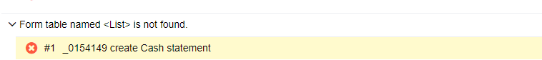Не найдена таблица формы с именем «Список»
3. Данные по строке Количество не совпали с ожидаемыми



1. Не найдена кнопка Sales invoice

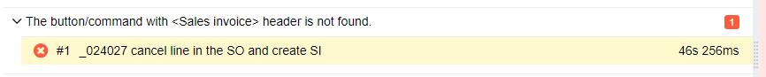

1. Обе ошибки связаны с невозможностью перейти к строке

